Verslag Open Antwerps criterium 16/07 te Hulshout.
De regen bleef toch langer weg dan verwacht, maar de 600’en en 1000’en moesten dan toch in de regen gelopen worden. De organisatie zorgde trouwens voor leuke muziek (al dan niet toepasselijk voor het weer) met hier en daar een vleugje ‘tour de France-nieuws’. Na deze wedstrijd is het even uitrusten tot de meeting in Bornem.
Bij de benjamins konden we twee ploegen opstellen. Bij de meisjes liepen de drie meisjes Anne-Laure Rubbens, Laura van den Brande en Emilia van Laere samen met een meisje van ABES. Ze eindigden in 42.52 en werden zo tweede. Bij de jongens hadden we een volledige estafetteploeg van Sparta: Pieter-Jan Rubbens, Mathias Buelens, Wout Degrande en Remco Hofmans eindigden in 42.01 en werden eerste. De sterke tegenstanders hadden een slechte stokwissel, waarvan onze jongens konden profiteren door de mooie voorsprong te behouden tot op de streep.

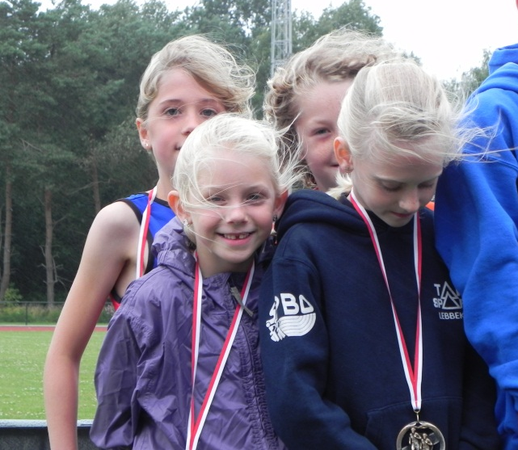
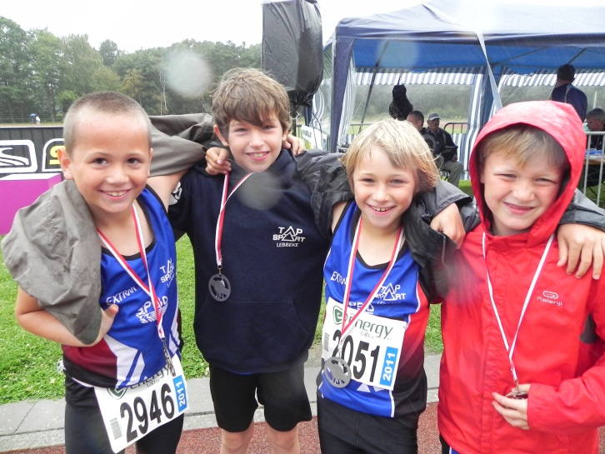
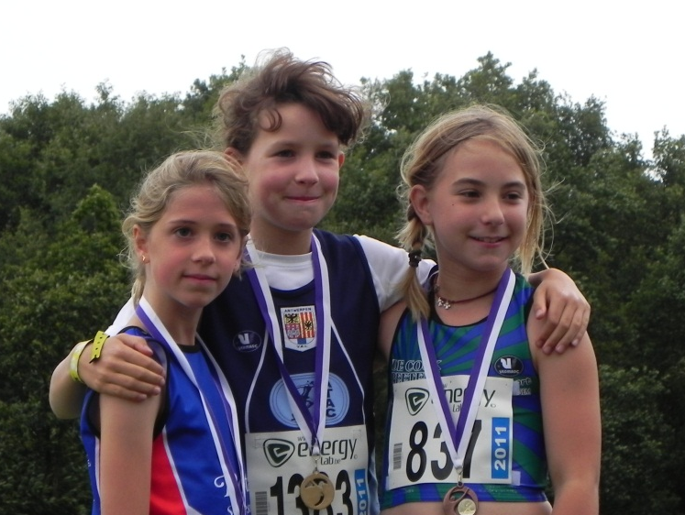
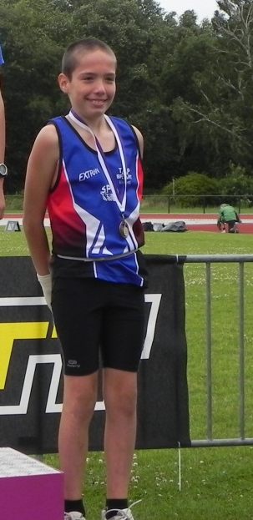
Op de 60 liep Laura een mooie tijd van 10.36. Emilia kon net niet onder de 10 seconden duiken maar had de mooie tijd van 10.02, waarmee ze vierde werd. Anne-Laure behaalde een tijd van 11.04. Mathias liep op zijn 60 een tijd van 10.89 en ook Wout liep deze tijd op de 60. Pieter-Jan sprintte naar de streep in 9.93 en werd zo vijfde. Remco legde de afstand af in 10.20. Bij het hoogspringen werd Emilia heel knap tweede waarbij ze over 1.04 sprong. Ook Laura leek de smaak te pakken te hebben, ze wipte over .90. Anne-Laura sprong .75 hoog. Bij de jongens werd Remco met het hoogspringen net als Emilia tweede met een sprong van 1.03. Pieter-Jan werd vijfde, hij sprong over 1.00. Wout sprong over 0.90 en Mathias over .85. Bij het hockeywerpen werden de worpen gehinderd door de sterke tegenwind. Mathias werd uiteindelijk vijfde met een worp van 24.28. Remco werd zevende met een worp van 23.19. Pieter-Jan volgde hem op 10 centimeters. Wout behaalde een resultaat van 15.71. Bij de meisjes werd Anne-Laure heel knap vijfde met een worp van 17.48. Emilia behaalde een resultaat van 11.83. Laura wierp de hockeybal 11.16 ver.
Laura liep op de 600 een tijd van 2’23.05 en wist enkele concurrentes van vorige wedstrijden achter zich te laten. Emilia liep de 600 in een tijd van 2’31.79 en Anna-Laure deed dat in 2’37.60. Remco won de 600 2’04.95. Pieter-Jan werd 9e in een tijd van 2’23.71. Ook Wout nam deel aan de 1000 en hij eindigde op 2’26.06.
Bij de pupillen kenden we twee deelnemers: Jonas Buelens en Fabio Van Laere (voor zij die het hen niet herinneren, hij nam ook deel aan enkele crossen, is eigenlijk een basketballer en is de broer van Emilia bij de benjamins). Bij de 60 wist Fabio alvast een mooie tijd neer te zetten, want hij finishte in 9.83. Jonas eindigde in dezelfde reeks met een tijd van 10.21. Aan de 1000 nam Fabio deel en hij eindigde in een tijd van 4’19.17. Ook de pupillen hadden de wind tegen bij het hockeywerpen. Jonas kon de derde plaats innemen met een worp van 31.41. Het is de tweede week op rij dat hij bij het hockeywerpen het podium op mag. Fabio bleef maar net onder de 20m, hij wierp 19.96 ver. Bij het verspringen sprong Fabio ook nog 3.28 ver.
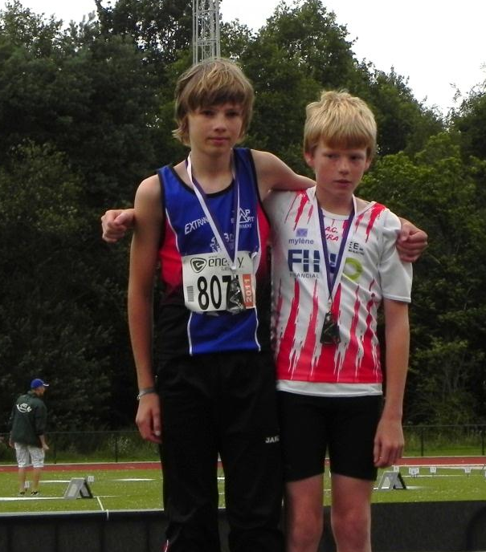
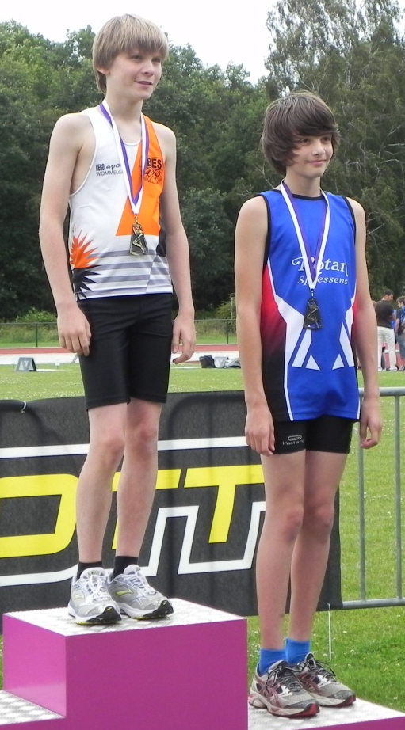
Thomas begon met het kogelstoten en stootte de kogel 7.78 ver, een mooie worp waarmee hij vijfde werd. Bij het verspringen namen Jarne Van Buggenhout en Hannes Huyck deel aan de wedstrijd. Hannes werd tweede met een sprong van 4.60. Hij bezeerde zich echter aan de hiel, en moest na het verspringen verstek laten voor de 80 en de 1000. Jarne verbrak tijdens het verspringen zijn persoonlijk record en bracht het op 4.18. Bij de 80 eindigde Jarne als derde met een mooie tijd van 11.51. Jonas eindigde bij de 80 in een tijd van 12.73. Bij de 1000 mocht Jarne nog een keer op het podium, want hij werd tweede in een tijd van 3’31.51. Thomas eindigde in 3’39.11.

